Игра "Уложим мишку спать"
Цель: познакомить ребенка с предметно-игровыми действиями с мишкой, функциональным назначением кровати, формировать подражательные действия.
Оборудование: мягкая игрушка - мишка, детская кроватка.
Ход игры: взрослый показывает ребенку игрушку - мишку, обыгрывает ее: мишка топает, пляшет, катается в машине. Взрослый сообщает, что мишка устал, хочет отдохнуть: "Давай уложим мишку в кроватку!" Взрослый демонстрирует, как можно приласкать мишку-игрушку (прижать к себе, погладить по головке) и положить его в кровать, накрыть одеялом, спеть песенку: "Баю-бай, баю-бай". Игру можно повторить, предоставив ребенку больше самостоятельности.

Игра "Угостим кукол чаем"
Цель: познакомить ребенка с назначением посуды, учить выполнять предметно-игровые действия (расставлять чашки, блюдца, раскладывать ложки).
Оборудование: куклы, детская мебель и посуда (две чашки, два блюдца, две ложки, чайник).
Ход игры: взрослый говорит малышу: "К нам в гости пришли куклы, их надо посадить за стол, угостить чаем. Давай расставим чашки и блюдца. Теперь разложи ложки к чашкам. Налей чай в чашки. Напои чаем наших гостей". Если ребенок испытывает затруднения, показать, как надо действовать. В конце игры взрослый подытоживает: "Чай мы наливали в чашки, куклы пили чай", произносит потешку:

Чайник на столе поставим,
Блюдца, чашки мы расставим,
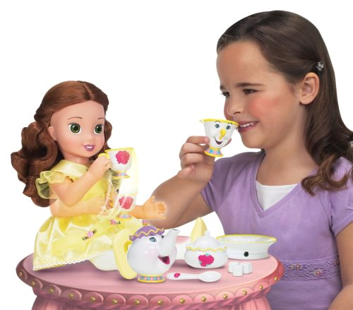
Будем мы гостей встречать,
Кукол чаем угощать!

Игра "Кукла идет на прогулку"
Цель: формирование у ребенка представлений об одежде, умению выполнять предметно-игровые действия.
Оборудование: кукла.
Ход игры: взрослый говорит, что кукла собирается на прогулку: "Давай поможем кукле одеться, на улице холодно", предлагает ребенку достать из шкафчика одежду: шапку, куртку, ботиночки. Затем взрослый поочередно берет каждую вещь, показывает ее ребенку, медленно приговаривая:
Надеваем курточку, проденем руки в рукава,
Застегнем пуговицы. Вот, куртку надели!
Надеваем ботиночки на ножки,
Вот шнурки, я помогу тебе завязать
Вот, ботиночки надели на ножки
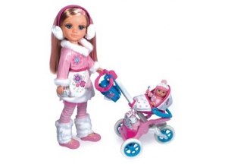
Надеваем шапку на голову.
Вот, так, шапку надели
Кукла собралась на прогулку, может идти гулять. В целях закрепления у ребенка представлений об одежде, игра повторяется с другой куклой, ребенку предоставляется возможность действовать самостоятельно.

"Сделаем лодочки"
Цель: учить ребенка последовательно выполнять действия при мытье рук, подражать действиям взрослого.
Ход занятия: взрослый обращает внимание ребенка на то, что при мытье рук надо соблюдать последовательность действий:
засучить рукава (взрослый произносит потешку:"Кто рукавчик не засучит, тот водички не получит!");
открыть кран;
сложить ладони рук "лодочкой";
подставить руки под струю воды;
закрыть кран;
вытереть руки полотенцем.
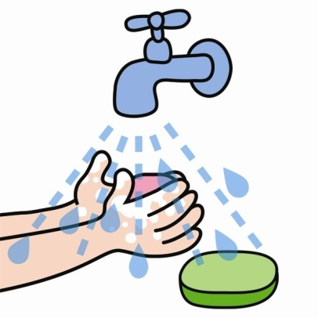
Затем ребенку предлагают выполнить действия, подражая взрослом, который обращает внимание ребенка на положение рук

